

平成29年1月

特別支援学校・肢体不自由校の

生徒・児童の教室間移動・学習活動に役立ちます。

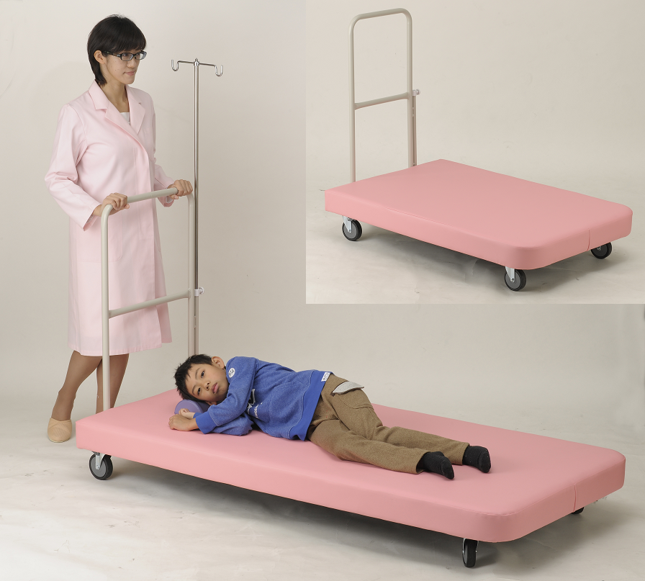

**QC-1275**

**QC-1885**

※点滴棒(別途)を取り付けることができます。

**多目的移動台車（移動式診察台）**

**4110-101**　　　QC-1885 　　 \65,000+税

**4110-102**　　　QC-1275 　 \60,000+税

大きさ：QC-1885 (W)182.6×(D)85×(H)24cm

QC-1275 (W)122.6×(D)75×(H)24cm

ハンドル高さ：100.5cm

質　量：QC-1885 約30kg、QC-1275 約22.4kg

材　質：内部木製、ハンドル スチール製

張　地：ビニールレザー(抗菌・防汚加工)

点滴棒適応サイズφ16mm～22mm

キャスター：φ10cm、2輪ストッパー付き

※荷造費￥2,000＋税　※運送費別途必要

●移乗時に腰への負担が少なく、安全な低床式です。

●台の上を遊び場としても、利用できます。

